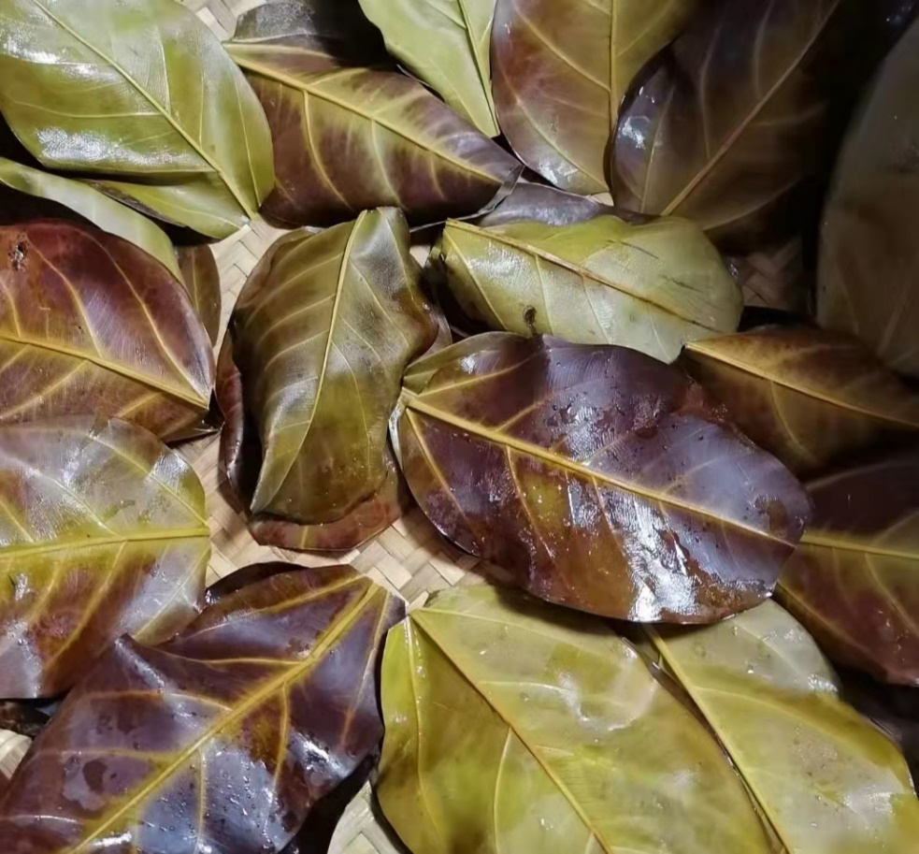
在我的家乡雷州，在过年前几天里，有个很特色的习俗，那就是做叶搭饼，几乎家家户户都会做叶搭饼，叶搭饼分甜、咸两种口味，而口味的区别主要在馅，一般以花生、黑芝麻粉、椰丝、木瓜等为主的，是甜的馅，咸的则是在花生的基础上加入虾米等。小时候家里做的叶搭饼一般是甜的口味，后来因为我们的需求又增加了咸口味，无论是馅的馅，还是甜的馅，都很好吃！

